臺北市立大直高級中學教師專業學習社群會議記錄
活動名稱 | 103學年度第一學期 國中部期初教學研究會 政令宣導 | 活動時間 | 103年 9 月4 日
會議內容 | 健康與體育領域  課程發展方向與教學準備 | 活動地點 | K中2樓
主 持 人 | 廖瓊梅 | 紀 錄 | 王正瑋
會議記錄
教學研究會：
- 教務處
- 健體教師應將期末考答案上傳至網路
- 補救教學內容與方式於9/16通之教學組，9/29-10/3將補救成績輸入完畢
- PLC經費於103年底提出，研習費以月為單位，前一個月提出
- 9/9前上傳教學計畫表
- 12/24作業抽查，健教範圍1-1 1-2
- 9/22上傳領域課程計畫書檔案，社團老師填寫全學期社團教學大綱
- 圖書館
大直E課室，帳密使用教學，E課室教學研習於九月底舉辦
- 註冊組
國中校務行政教學
- 專案研究室
亮點計劃撰寫說明，經費表撰寫說明
- 輔導室
生涯發展教學計畫討論，融入議題請參照附件
六、健體領域
專業社群活化教學知能工作坊日期排定
- 9/4 期初教學研究會(記錄 正瑋)
- 9/11 發現亮點計畫討論(芸涵)
- 10/9 讀書會 (瓊梅)
- 10/30 期中教學研究會(記錄 芸函)
- 11/13保齡球體驗(玉婷)
- 12/4教學觀摩研討(正瑋)
- 12/18教學觀摩演示(正瑋)
日常成績區間
體育科 班平均 75-90分，健教科班平均 75-90分
103學年度第二學期國中部各類考試命題
健康教育 七年級命題：王正瑋，審題：王玉婷
八年級命題：廖瓊梅，審題：王玉婷
九年級命題：廖瓊梅，審題：劉芸函
體育
七年級命題：王正瑋，審題：王玉婷
八年級命題：王玉婷，審題：胡家瑜
九年級命題：莊淑娥，審題：胡家瑜
臨時動議
無
備註

臺北市立大直高級中學教師專業學習社群成果
研習(會議)名稱 | 103學年度第一學期 國中部期初教學研究會 政令宣導 | 研習(會議)時間 | 103年 9 月4日
研習(會議)內容 | 健康與體育領域  課程發展方向與教學準備 | 研習(會議)地點 | K中2樓
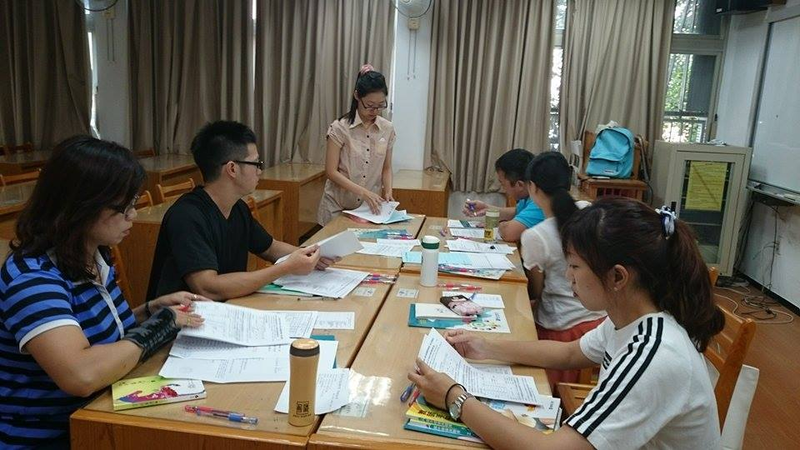
圖一、

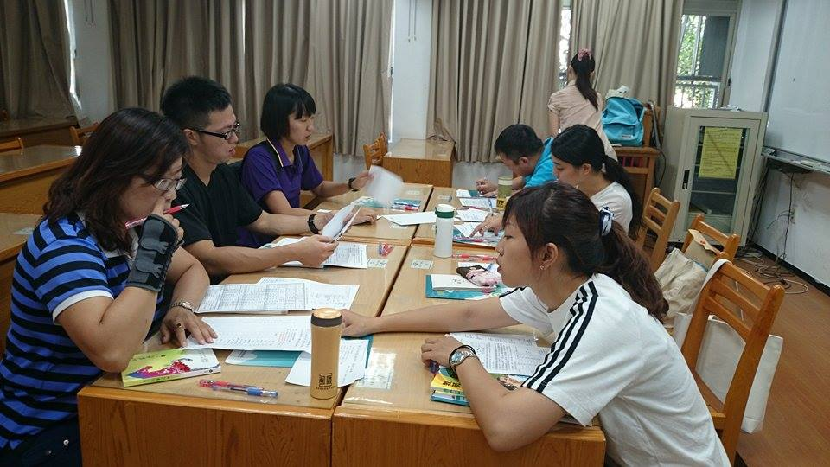
圖二、

